**Informe Técnico de Residencia Profesional**

**“Título del Proyecto de Residencia”**

**Junio 2025**

**Cancún, Quintana Roo**

**Nombre:**

**Carrera:**

**N° de control:**

**Nombre de la empresa:**

**Área o departamento:**

**Asesor interno:**

**Asesor externo:**

DEJAR DOS HOJAS EN BLANCO

**AGRADECIMIENTOS**

Agregar texto Agregar texto Agregar texto Agregar texto Agregar texto Agregar texto Agregar texto Agregar texto Agregar texto Agregar texto Agregar texto Agregar texto.

**RESUMEN**

Agregar texto agregar texto Agregar texto agregar texto Agregar texto agregar texto

Agregar texto agregar texto Agregar texto agregar texto Agregar texto agregar texto

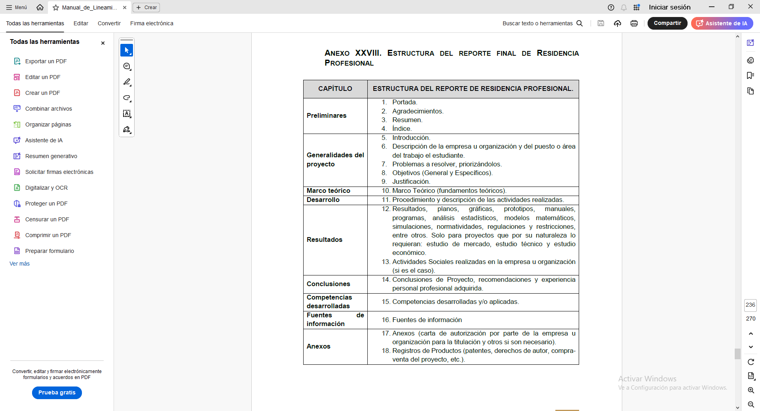

Hoja informativa deben borrarla una vez verificado los puntos.